Системы разработки с закладкой выработанного пространства.
Особенностью систем разработки с закладкой является заполнение очистного пространства закладочным материалом в период выемки руды. Закладочный материал служит для поддержания боков очистного пространства, а также является платформой для людей, работающих в очистном пространстве. Крепь в виде распорок, стоек, костров и крепежных рам используют только как вспомогательное или временное средство для поддержания рудного массива и боков очистного забоя. Операция закладки входит в цикл очистной выемки блока и регулярно чередуется с отбойкой и уборкой руды.
Системы с закладкой являются сравнительно дорогими и трудоемкими, но они могут обеспечить минимальные потери и разубоживание, дают возможность вынимать руду без обрушения вмещающих пород.
Системы с закладкой позволяют также вести раздельную выемку разных сортов руды и отсортировать пустую породу, оставляя ее в выработанном пространстве; технически приемлемы в широком диапазоне горно-геологических условий.
Целесообразность же применения систем с закладкой имеется только при достаточно ценной руде в следующих случаях: при малоустойчивых боковых породах; при возгорающейся среде; когда нельзя обрушать вмещающие породы; в залежах очень сложной морфологии, особенно при малой и средней их мощности.
Система разработки горизонтальными слоями с сухой закладкой.
Сущность системы состоит в том, что рудную залежь, подготовленную этажным способом, разделяют на отдельные выемочные блоки, запасы руды в которых отрабатывают горизонтальными слоями снизу вверх со шпуровой отбойкой, а выработанное пространство заполняют сухой закладкой (рисунок 4.14).

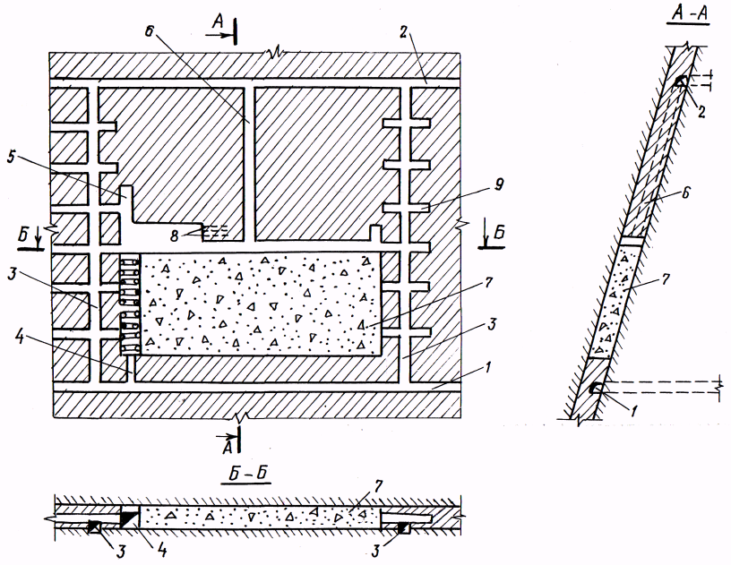

1-откаточный штрек; 2-вентиляционный штрек; 3-материально-ходовой восстающий; 4-наращиваемый рудоспуск; 5-отрезной восстающий; 6-закдадочный восстающий; 7-сухая закладка; 8-горизонтальные шпуры; 9-ходки

Рисунок 4.14 - Система разработки горизонтальными слоями с сухой закладкой

Условия применения. Система применяется при отработке крутопадающих (более 55⁰) маломощных рудных залежей (2-4 м) с неустойчивыми боковыми породами, непостоянными элементами залегания и ценной руде.
Параметры. Рудную залежь разбивают на блоки с высотой этажа 50-60 м и длиной 50-60 м. Ширина блока зависит от мощности рудной залежи, ширину междукамерного целика принимают равной 5-10 м.
Подготовительно-нарезные работы. Подготовка блока включает проведение откаточного и вентиляционного штреков, материально-ходового и закладочного восстающих. Нарезка состоит в проходке подсечного штрека и отрезного восстающего.
Очистная выемка. Выемку руды в блоке ведут горизонтальными слоями высотой 2,0-2,5 м. Отбойку производят как вертикальными, так и горизонтальными шпурами. Отбитую руду до блокового рудоспуска доставляют скреперными лебедками. После отработки каждого слоя выработанное пространство заполняют сухой закладкой, подаваемой из закладочного восстающего. Во избежание потерь рудной мелочи поверхность закладки накрывают прочным деревянным или металлическим настилом. Применение таких настилов позволяет устранить проникновение рудной мелочи в закладку, улучшить проветривание блока. По мере выемки слоев периодически наращивают рудоспуски, закрепляя их деревом, бетоном, стальными трубами большого диаметра (500-1200 мм) или бетонными кольцами.
Технико-экономические показатели: потери руды 2-3%; разубоживание руды 2-3%; производительность труда забойного рабочего 12-15 т/смену; расход подготовительно-нарезных выработок составляет 10-12 м на 1000 т руды; удельный расход ВВ на отбойку 0,600-0,700 кг/т; расход лесоматериалов на 1 м³ руды 0,05-0,06 м³.
Достоинства: высокая степень извлечения и незначительное разубоживание; пожарная безопасность; возможность раздельной добычи руды по сортам и отсортировки пустой породы в забоях; благоприятные условия проветривания; поддержание боков и сохранение поверхности от обрушения.
Недостатки: невысокая производительность труда забойного рабочего; высокая стоимость добычи из-за расходов на закладку и сложность цикла операций при очистных работах; необходимость содержания плотного настила для устранения потерь рудной мелочи в закладочном материале.
Система разработки горизонтальными слоями с гидравлической закладкой.
Сущность системы закладки заключается в том, что рудную залежь, подготовленную этажным способом, разделяют на отдельные выемочные блоки, запасы руды в которых отрабатывают снизу вверх с применением самоходного оборудования, а выработанное пространство заполняют гидравлической закладкой (рисунок 4.15).
Условия применения. Системы применяют при отработке крутопадающих рудных залежей мощностью от 4 до 12 м при неустойчивых боковых породах и ценной руде.
Параметры системы. Высота блока до 75 м; длина блока до 150 м; ширина блока равна мощности рудной залежи; высота вынимаемого слоя 3, 5-4, 5 м.

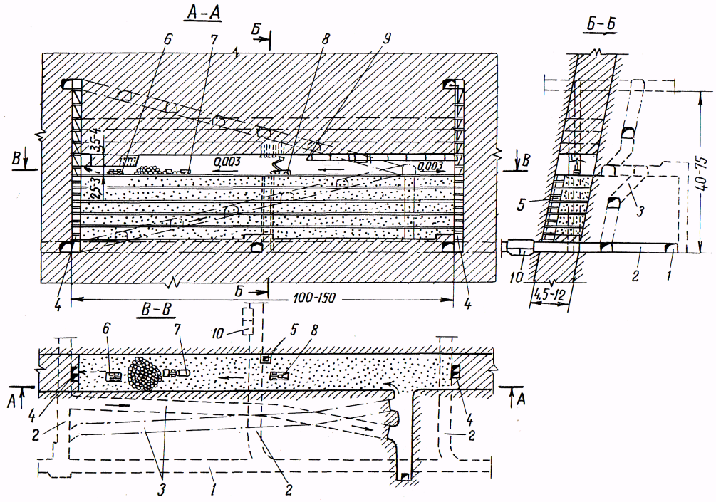

1-транспортный штрек; 2-орт; 3-наклонный съезд; 4-вентиляционно-ходовой и рудоспускной восстающий; 5-дренажный восстающий; 6-самоходная буровая установка; 7-погрузочно-доставочиая машина; 8-каретка для осмотра и крепления кровли; 9-закладочный трубопровод; 10-otсtoйник

Рисунок 4.15 - Система разработки горизонтальными слоями с гидравлической закладкой

Подготовительно-нарезные работы. Подготовка блока включает проведение транспортного штрека, ортов, фланговых вентиляционных восстающих. Нарезка состоит в проходке наклонного заезда, пройденного по диагонали блока под углом 10-14⁰.
Очистная выемка. Очистную выемку производят с использованием самоходного оборудования. Руды вынимают горизонтальными слоями высотой 3,5-4,5 м, начиная от сбойки с наклонным съездом. При отбойке руды восходящими шпурами высота незаложенного пространства определяется размерами буровой каретки и составляет обычно 3 м. При отбойке руды горизонтальными шпурами она может быть сокращена до 2,2 м, что достаточно для ведения работ по устройству настила. Если покрытие поверхностного слоя закладки не производится, высота недозакладки может быть уменьшена до 0,5-1,0 м. Отбитую руду до блокового рудоспуска доставляют погрузочно-доставочными машинами.
Технико-экономические показатели. Потери руды 3-5%; разубоживание руды 2-3%; производительность труда забойного рабочего 30-40 т/смену; расход подготовительно-нарезных выработок на 1000 т руды составляет 5-6 м; удельный расход ВВ на отбойку 0,500-0,600 кг/т.
Достоинства: незначительные потери и разубоживание руды; возможность выдачи руды по сортам.
Недостатки: значительные расходы на производство закладочных работ.
Система разработки нисходящими слоями с твердеющей закладкой.
Сущность системы состоит в том, что рудную залежь, подготовленную этажным способом, разделяют на отдельные выемочные блоки, запасы руды в которых отрабатывают в нисходящем порядке, с применением самоходного оборудования, а выработанное пространство заполняют твердеющей закладкой (рисунок 4.16).

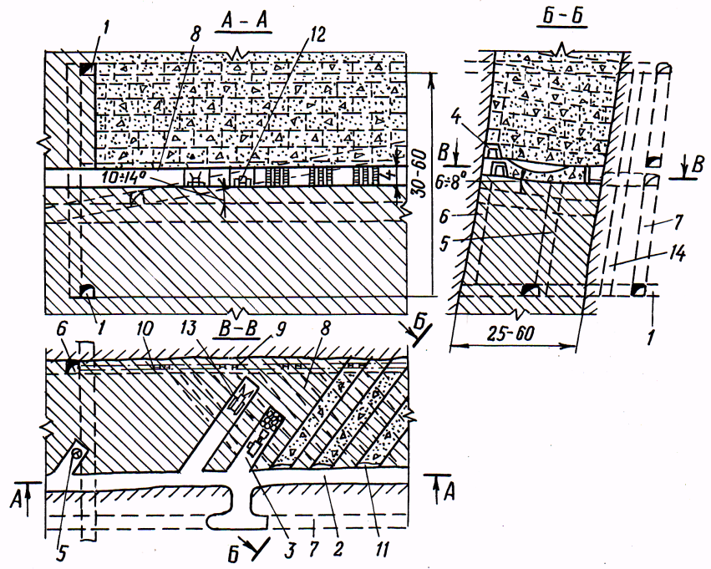

1-орт; 2-слоевой штрек; 3-очистная заходка; 4-закладочный и вентиляционный штрек; 5-рудоспуск; 6-вентиляционно-закладочный восстающий; 7-наклонный съезд; 8-вентиляционный канал; 9-вентиляционный трубопровод; 10-закладочный трубопровод; 11-бетонная перемычка; 12-ПДМ; 13-самоходная буровая установка; 14-вентиляционный восстающий

Рисунок 4.16 - Система разработки горизонтальными нисходящими слоями с твердеющей закладкой

Условия применения. Систему применяют при отработке крутопадающих мощных и весьма мощных рудных залежей с очень ценной рудой, а также в целях повышения безопасности горных работ, особенно на больших глубинах.
Параметры системы. Рудную залежь разбивают на блоки с высотой этажа 30-60 м, длиной до 75-100 м. Ширина блока равна мощности рудной залежи. Ширина заходки равна 4-6 м, высота 3-4 м, угол наклона заходки к горизонту 6-8⁰.
Подготовительно-нарезные работы. Подготовка блока включает проведение транспортного штрека, наклонного съезда, вентиляционного и вентиляционно-закладочного восстающих, рудоспуска и ортов. Нарезка состоит в проведении слоевых штреков.
Очистная выемка. Отработку блока ведут заходками, располагаемыми под углом 45-60⁰. Для бурения горизонтальных шпуров применяют самоходные буровые установки. Отбитую руду из заходок до рудоспуска транспортируют погрузочно-доставочными машинами. После выемки руды в устье заходки возводят перемычку и выработанное пространство закладывается твердеющей смесью. В процессе закладки у почвы каждой третьей заходки оставляют незаложенными вентиляционный канал, обеспечивающий проветривание при отработке нижнего слоя. Для подачи закладочной смеси и проветривания выработок у висячего бока рудного тела выкрепляют вентиляционно-закладочный штрек. Самоходное оборудование доставляют по наклонному съезду, пройденному в породах лежачего бока залежи и соединенного со слоевым штреком заездом.
Технико-экономические показатели: потери руды 2-4%; разубоживание 2-4%; производительность труда забойного рабочего 25-30 т/смену; расход подготовительно-нарезных выработок на 1000 т руды составляет 4-5 м; удельный расход ВВ на отбойку 0,450-0,550 кг/т.
Достоинства: высокое извлечение руды; незначительное разубоживание руды; безопасность работ в очистном пространстве; возможность одновременной разработки нескольких этажей, что обеспечивает значительную добычу при малой рудной площади.
Недостатки: значительные расходы по транспортированию и размещению закладочного материала в очистном пространстве; низкая производительность труда забойных рабочих.
Система разработки с раздельной выемкой и закладкой подрываемыми вмещающими породами.
Сущность системы состоит в том, что тонкую залежь, подготовленную этажным способом, разбивают на отдельные выемочные блоки', запасы руды в которых отрабатывают потолкоуступным забоем, а выработанное очистное пространство заполняют подрываемыми боковыми вмещающими породами (рисунок 4.17).
Условия применения. Систему применяют при отработке крутопадающих тонких и весьма тонких жил (0,2-0,4 м) с устойчивыми боковыми породами и очень ценной рудой.
Параметры системы. Ширина подрываемой породной части (слоя) определяется из выражения

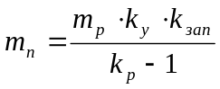, м,

где 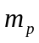 - мощность рудного слоя (жилы), м;
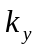- коэффициент, учитывающий усадку размельченного породного прихвата, используемого в качестве закладочного материала;
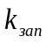 - коэффициент заполнения выработанного пространства;
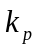- коэффициент разрыхления породы.
Высота этажа (блока) 50-60 м, длина блока также 50-60 м.

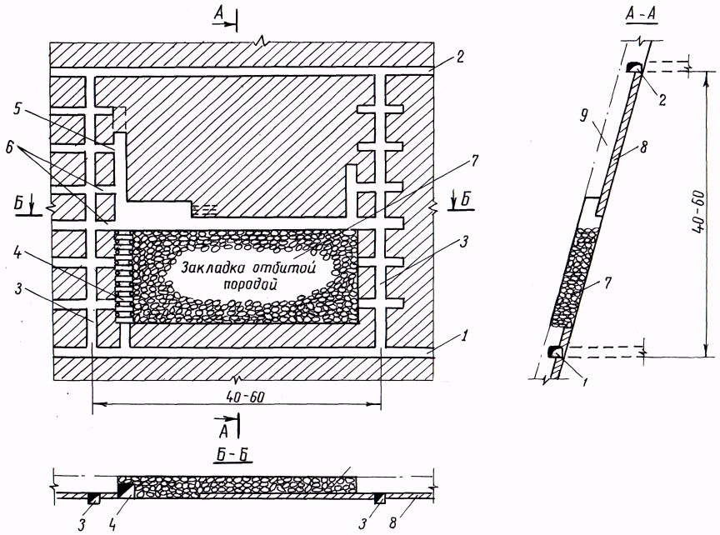

1-откаточный штрек; 2-вентиляционный штрек; 3-материально-ходовой восстающий; 4-наращиваемый рудоспуск; 5-отрезной восстающий; 6-ходки; 7-породная закладка; 8-рудная часть слоя; 9-породная часть слоя

Рисунок 4.17 - Система разработки с раздельной выемкой и закладкой подрываемым вмещающими породами

Подготовительно-нарезные работы. Подготовка блока включает проведение откаточного и вентиляционного штреков, а также материально-ходового восстающего. Нарезка - проведение подсечного штрека и отрезного восстающего.
Очистная выемка. Существуют следующие варианты выемки: первоначальная отбойка рудного слоя вертикальными шпурами и первоначальная отбойка рудного слоя горизонтальными шпурами. При этом рудную часть слоя или заходки можно обуривать разряженной сеткой шпуров, заряженных рассредоточенными зарядами. Рассредоточение шпуровых зарядов наряду с получением контурного взрывания и равномерно-дробленной крупнокусковой руды снижает выход рудной мелочи, которая по своему составу содержит на 40-60% больше полезных ископаемых, чем в массиве, и препятствует ее уходу в размельченную породную закладку. Таким образом, отбойку можно производить как на настил (деревянный или металлический), являющейся по существу границей раздела отбитая руда - закладка, так и на мелкораздробленную породу. Руду скреперуют до наращиваемого рудоспуска. Избыток породной закладки, не вмещающийся в выработанное пространство, выпускают из блока скреперной лебедкой.
Технико-экономические показатели: потери руды 3-4%; разубоживание 2-3%; производительность труда забойного рабочего 5-10 т/смену; расход подготовительно-нарезных выработок на 1000 т руды 25-30 м. Удельный расход ВВ при отбойке породного прихвата 0,400-0,450 кг/т, при отбойке рудного слоя 0,200-0,250 кг/т.
Достоинства: высокое качество выдаваемой руды по сравнению с системой с валовой выемкой, как следствие меньшего ее разубоживания; высокая степень извлечения руды; резкое сокращение количества рудной массы, выдаваемой на поверхность.
Недостатки: сложная организация работ; невысокая производительность труда забойного рабочего; повышенный расход ВВ при отбойке породного прихвата.

